Atrem S.A. urósł prawie 10% w minionym roku, wzbogacając portfolio w ciekawe kontrakty
Atrem S.A. po raz kolejny dokonał publikacji szacunkowych przychodów ze sprzedaży, jeszcze przed oficjalną publikacją rocznego sprawozdania finansowego, motywując swoją decyzję ułatwieniem bieżącej oceny sytuacji spółki przez rynek. Zgodnie z przedstawionymi danymi, przychody spółki wzrosły o prawie 10% r/r.

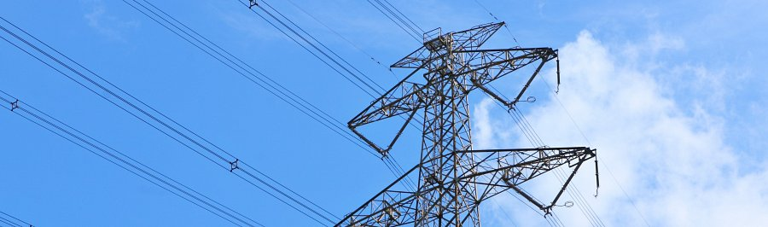
Już po raz kolejny Atrem, podobnie jak jej spółka nadrzędna Grupa Kapitałowa IMMOBILE S.A., dokonała publikacji wyników szacunkowych w terminie wcześniejszym niż zwyczajowy dla spółek notowanych na GPW. Jak podano w komunikacie, na podstawie danych z systemów rachunkowych, danych zarządczych oraz szacunków rozliczenia przychodów z tytułu umów (przychody z kontraktów rozliczanych w miarę upływu czasu), szacuje się, że przychody spółki za rok 2022 mogły wynieść 109, 86 mln zł. Oznaczałoby to nieomal 10-procentowy wzrost względem roku 2021 roku, kiedy Atrem wypracował 100,56 mln przychodów.
Atrem, działający w segmencie automatyki i elektroenergetyki, w raportowanym okresie finalizował jedną z bardziej medialnych inwestycji. Spółka stała na czele konsorcjum realizującego Tłocznię Odolanów, jeden z elementów gazociągu Baltic Pipe. Współpracowała także w jego realizacji na odcinkach w miejscowościach Ciecierzyce, Lwówek i Przytoczna.
W minionym roku spółka podpisała także nowe znaczące kontrakty z sektora energetycznego, m.in. z Enea Operator na poprawę stanu zasilania miasta Poznania oraz z Barlinek Inwestycje Sp. z o.o. na budowę stacji elektroenergetycznej głównego punktu odbioru. Kolejna umowa tego typu została podpisana także już w pierwszych dniach roku 2023 – z PGE Dystrybucja S.A. na modernizację stacji elektroenergetycznej. W związku z aktywnością i dużym doświadczeniem Atremu w tego typu realizacjach, coraz częściej akcentuje się rolę tej spółki w transformacji energetycznej Polski.
Wśród podpisanych w 2022 roku kontraktów w drugim z segmentów reprezentowanych przez Atrem - automatyce, do najciekawszych należał kontrakt z Metrem Warszawskim na realizację systemów ochrony tunelu oraz z Wodami Polskimi na systemy pomiarów hydrologicznych, sterowania i teletechnicznych na obiektach hydrotechnicznych.

